**生物医药合作项目开发**

**研究方向： 糖尿病创面 ;**

**委托人： 马佩芬 ;**

**受托人： 杭州铂赛生物科技有限公司 .**

# 1 研究背景

## 1.1 思路

要求：

* 降糖活性物：具备优异且较为明确的降糖作用，可在体外稳定发挥降糖效果，倾向于酶。对接的疾病可以是糖尿病
* 抗炎活性物：具备显著的抗炎、促修复、抗氧化功能，倾向于选择具备此功能的中药材提取物中的某一单一组分，例如：大豆异黄酮中的染料木黄酮（Genistein），五味子提取物中的戈米辛A（Gomisin A）。对接的疾病糖尿病创面

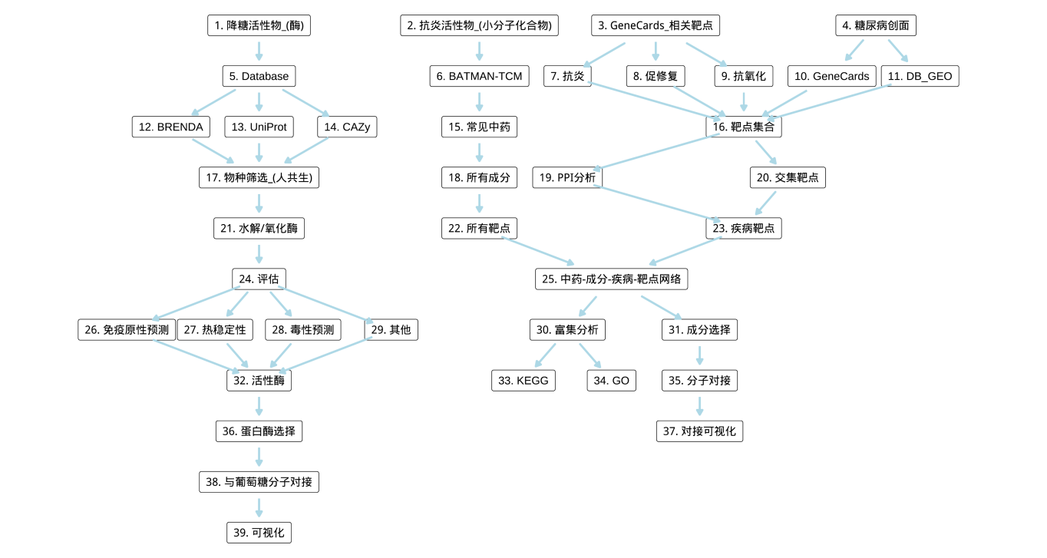

**Fig.** **1** Route